ГККП «Детская музыкальная

школа города Державинск

по Жаркаинскому району

управления образования

Акмолинской области»

Преподаватель по классу домбра

Молдагулова Айжан Камзагалиевна

Преподователь по классу саксафон

Савчук Вероника Владимировна

**Конкурс –научных проектов посвященный 160 летию Дины Нурпеисовой «Күй анасы Дина»**

Екі ішектің бірін қатты, бірін сәл-пәл кем бұра.  
Нағыз қазақ – қазақ емес,  
Нағыз қазақ – Домбыра!  
Білгің келсе біздің жайды, содан сұра тек қана:  
Одан асқан жоқ шежіре, одан асқан жоқ дана.

В ряду выдающихся имен деятелей казахской традиционной инструментальной культуры одно из важных мест занимает имя любимой ученицы великого Курмангазы, знаменитой домбристки, импровизатора, композитора-кюйши Дины Нурпеисовой. Дина Нурпеисова родилась в 1861 году Уральской области. Музыка для Дины была неотъемлемой частью ее жизни. 2021 году Дине Нурпеисовой 160 лет со дня рождения Музыкальная школа Жаркаинского района в рамках программы **«Рухани Жаңғыру»** провела внеклассное мероприятие конкурс научных проектов посвященное великой казахской домбристке. Конкурс научных проектов состоялся 11 декабря 2021 года, мероприятие организовали педагоги по казахской музыкальной литературе Молдагулова Айжан Камзагалиевна и Савчук Вероника Владимировна. Оценивали конкурс директор музыкальной школы Журмаганбетов Сат Жаксылыкович, преподаватель по классу домбра Кайдаулов Альфараби Зекенулы, делопроизводитель Бокишева Роза Сапаровна. **Цель конкурса** :

- полная информация о народном композиторе Западного региона Дине Нурпеисовой, - умение работать в формате 4К, - раскрытие свое проектной работы, умение доступно и оригинально донестидо аудитории свое понятие и мировоззрение о творчестве великой домбристки Дины Нурпеисовой. Мы с коллегой думаем что , проведение конкурсов научных проектов, является актуальным для музыкальных школ Казахстана. Учащиеся учатся самостоятельно решать проблемные вопросы, думать критический, творческий мыслить, формировать свое суждение, анализировать и принимать решение. Работать самостоятельно и в команде. Перед проведением конкурса с учащимися была проведена предварительная и разъяснительная работа о предстоящем конкурсе, знакомство воспитанников об истоках кюя Дины Нурпеисовой и кюев «Той бастар», «Бұлбұл», «Асем қоңыр» ит.д.. Совместно с Вероникой Владимировной 8 декабря 2021 года , мы провели воспитательный час. **Цель воспитательного часа**: предварительное знакомство с творчеством народного композитора- кюйши Дины Нурпеисовой, воспитание эстетического вкуса детей через чтение стихов, прослушивание кюев, рассказывание истории происхождения. Дать подрастающему поколению более глубокое понимание о жизни и творчестве Дины Нурпеисовой. В ходе воспитательного часа Вероника Владимировна рассказывала воспитанникам об истоках кюя Дины Нурпеисовой и кюев «Той бастар», «Бұлбұл», «Асем қоңыр» ит.д.

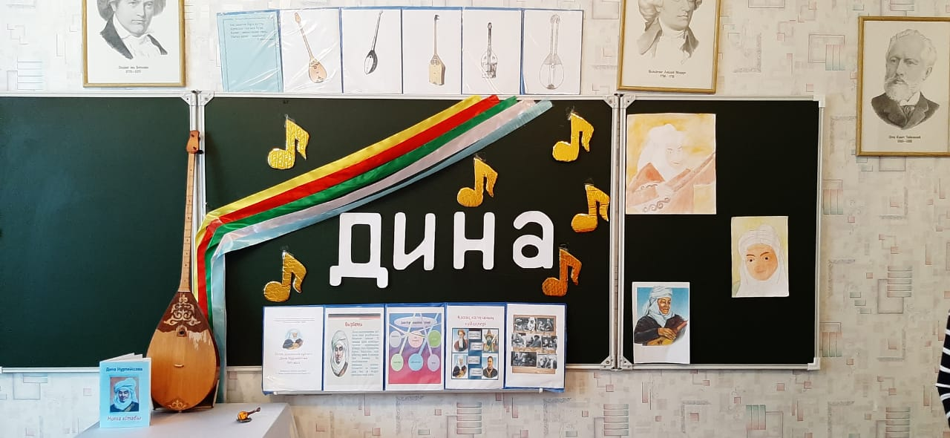 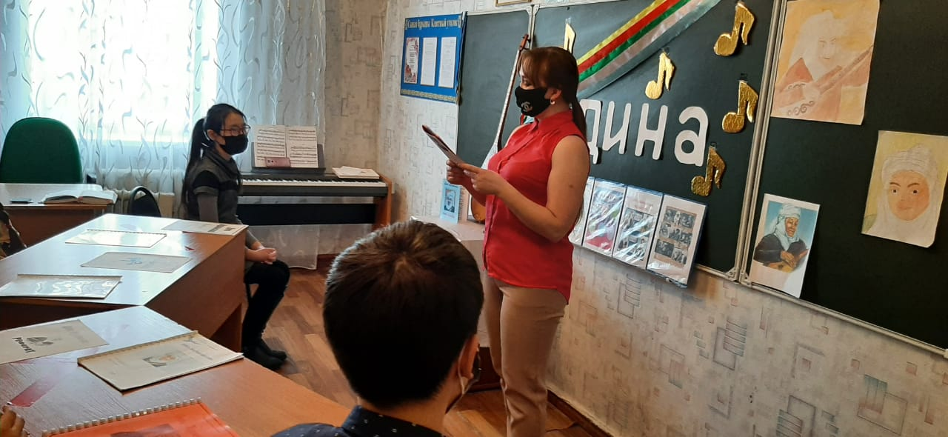

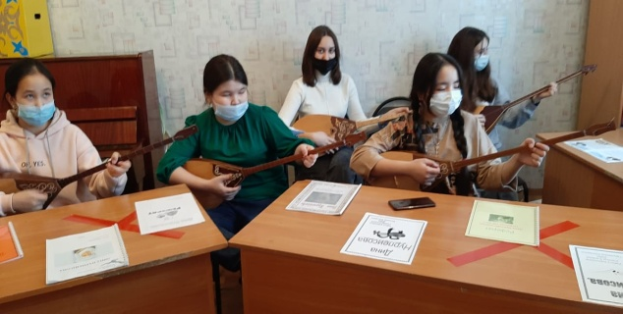

Учащиеся увлекательно слушали, рассказ Вероники Владимировны о творчестве и жизни Дины Нурпеисовой. Сыграли кюй «Той бастар», учащиеся рассказали о своих эмоциях и пониманиях при исполнении кюя, которые наполняли их. Прослушали отрывки из кюйев «Бұлбұл», «Асем қоңыр», высказали свои понятия о кюйе. Вероника Владимировна разъяснила учащимся, что при разработке своих научных проектов для раскрытия взятой темы , можно поискать в интернете, просмотреть описательные работы авторов о жизни и творчестве Дины Нурпеисовой . Напомнила учащимся, каждый должен подойти творческий в своей работе, можно разработать и совместные проекты. Творческий это значит , как вы понимаете нужно использовать разные методы и приемы- рисунок, доклад, буклеты, брошурки,ит.д. 11 декабря 2021года провели конкурс научных проектов посвященных композитору и исполнителю кюй Дине Нурпеисовой. Перед открытие конкурса мы ознакомили учащихся с целью проведения конкурса, познакомили с составом жюри.

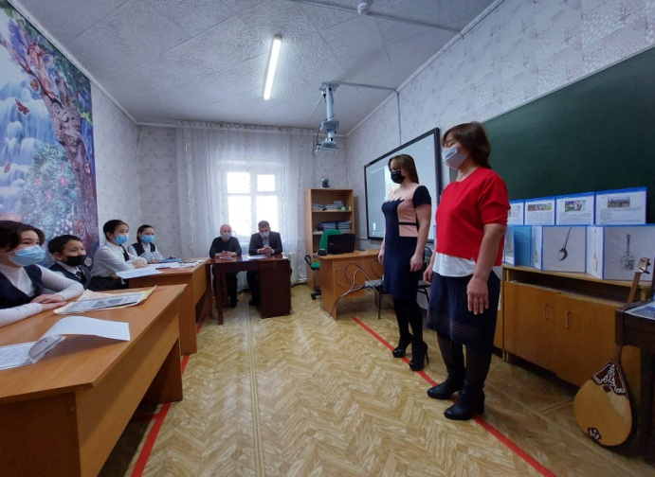 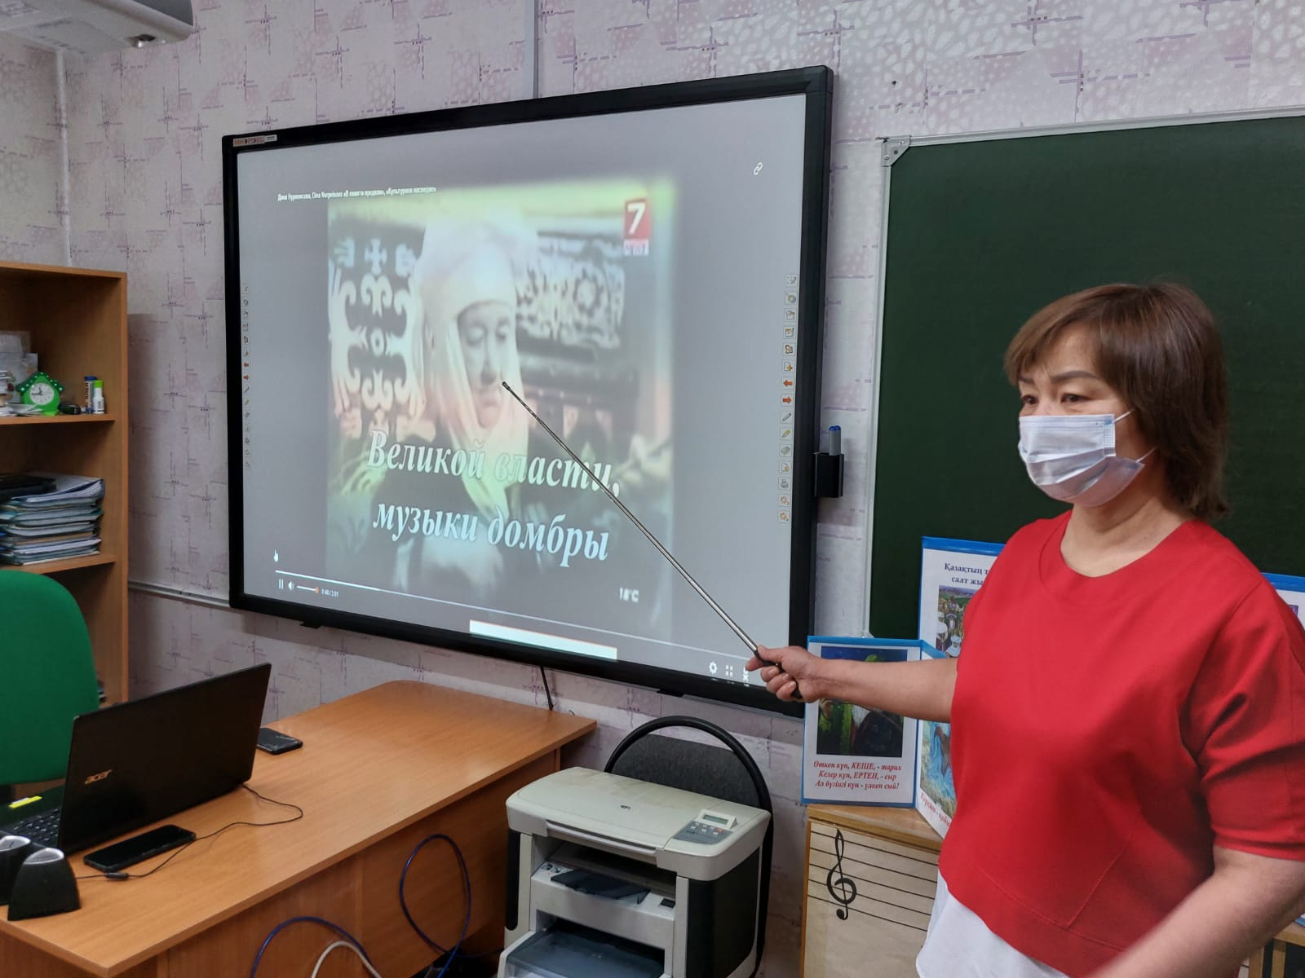

Учащиеся на конкурсе защищали свои проекты посвященные великому композитору и кюйши. Они подробно раскрыли тему, рассказали о жизни и творчестве Дины Нурпеисовой, при работе использовали приемы 4К ( критическое мышление, работу в команде, творческий подход ) . Проекты были насыщенные и доступные, понятны слушателям. Также отметили её знаменитого учителя Курмангазы С. который благословил её в начале творчества и дал первые азы мастерства игры на домбре. Учащиеся не ограничились проектами , из собраний кюев Дины Нурпеисовой подготовили брошюры, буклеты, фотоальбомы, сделали пазлы.

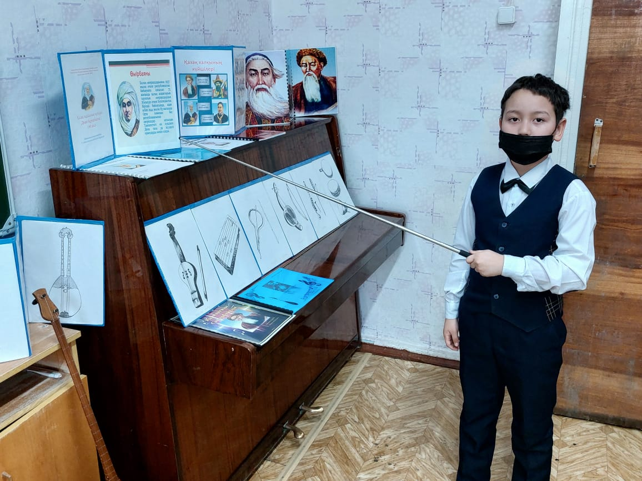 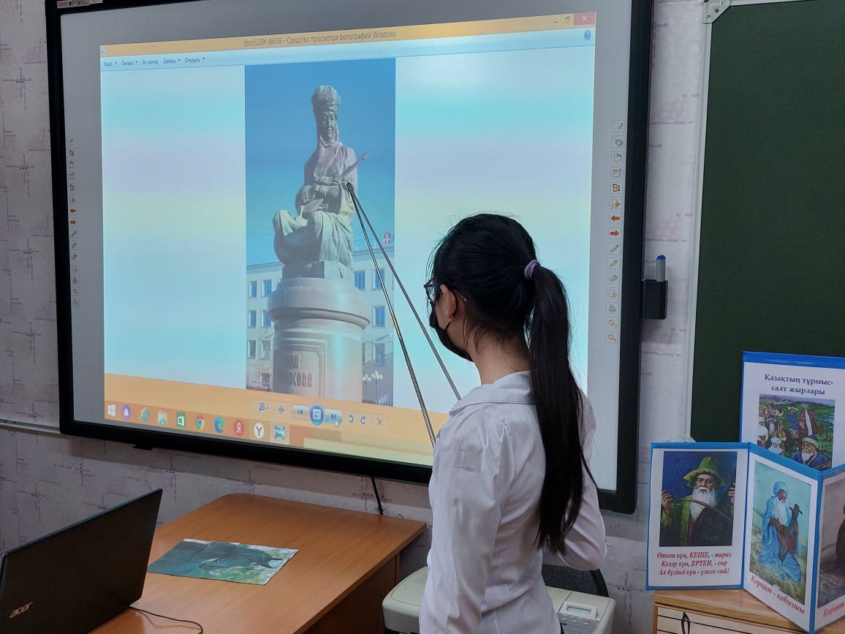

Каждый защищал свою проектную работу эмоционально, своим понятием, как они поняли, ни одна работа не похожа друг на друга. Дети отнеслись творческий и очень ответственно, каждый смог обосновать и защитить свой проект. К проектам были дополнительно сделаны наглядности( брошюрки с нотами кюйев, рисунки с портретом Дины апай, пазлы, буклеты).

**Буклеты:**

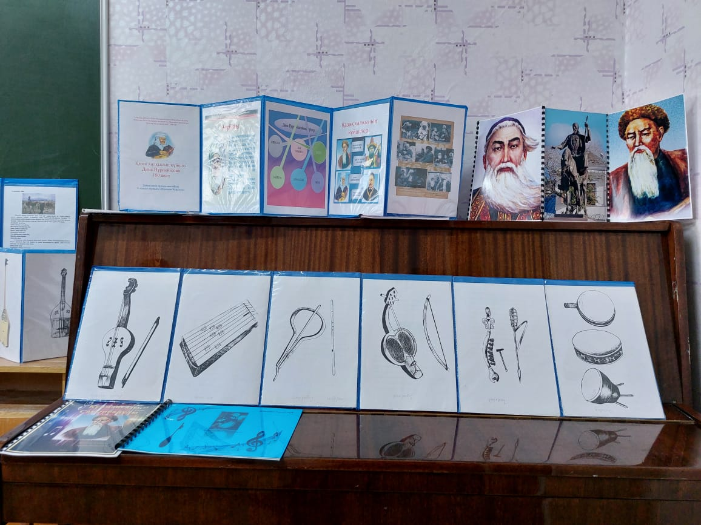 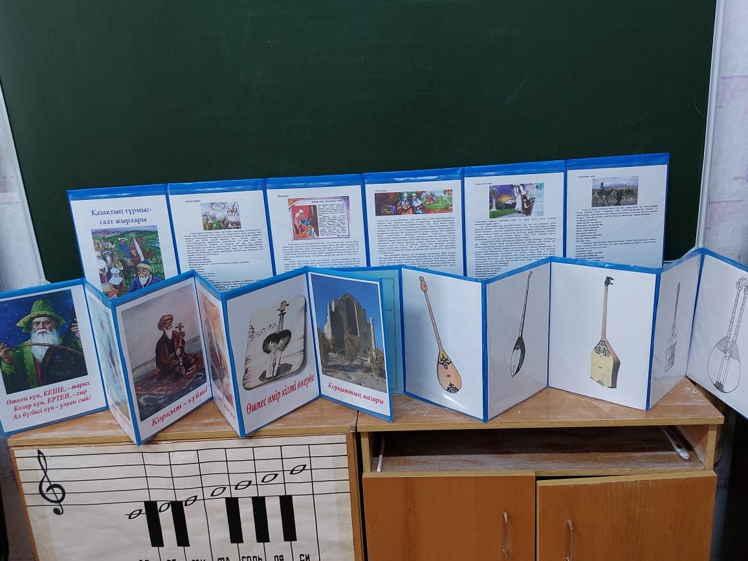

**Пазлы:**

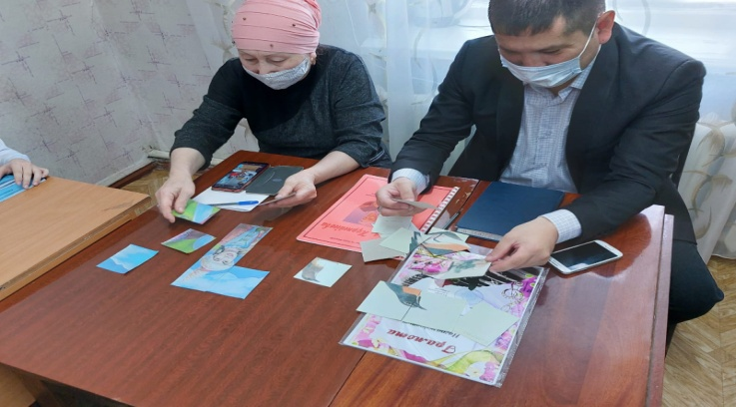 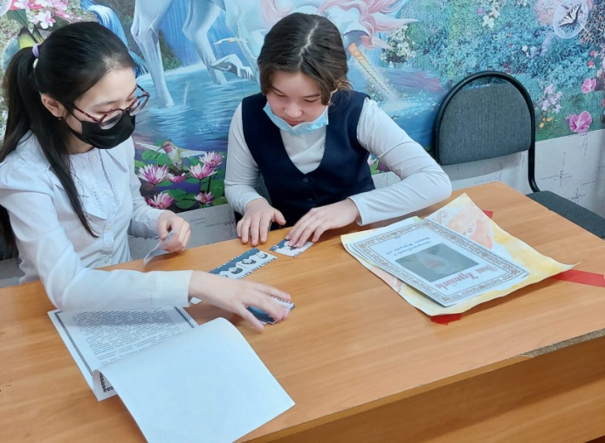

**Картины, рисунки и нотная брошюрка:**

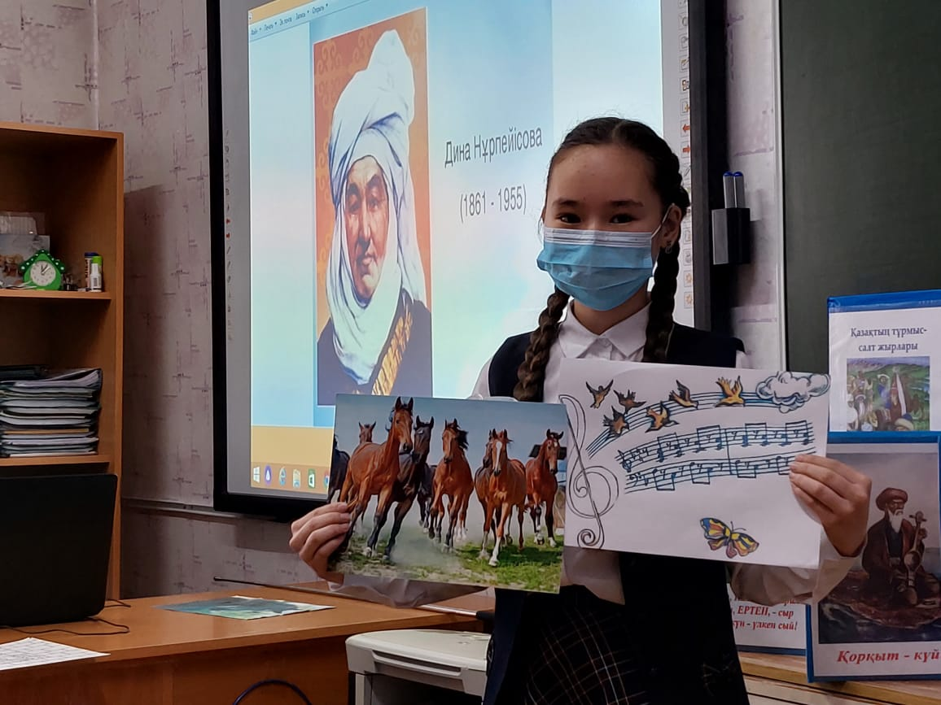 

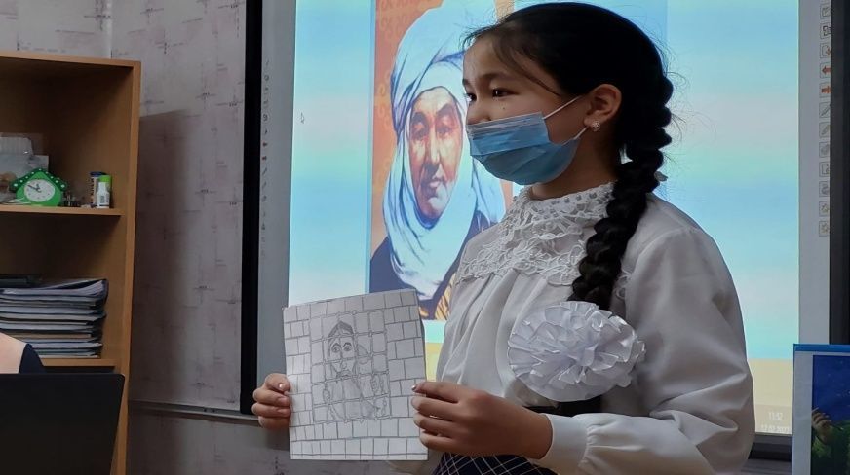

**Исполнения кюя** «Асем қоңыр» **:**

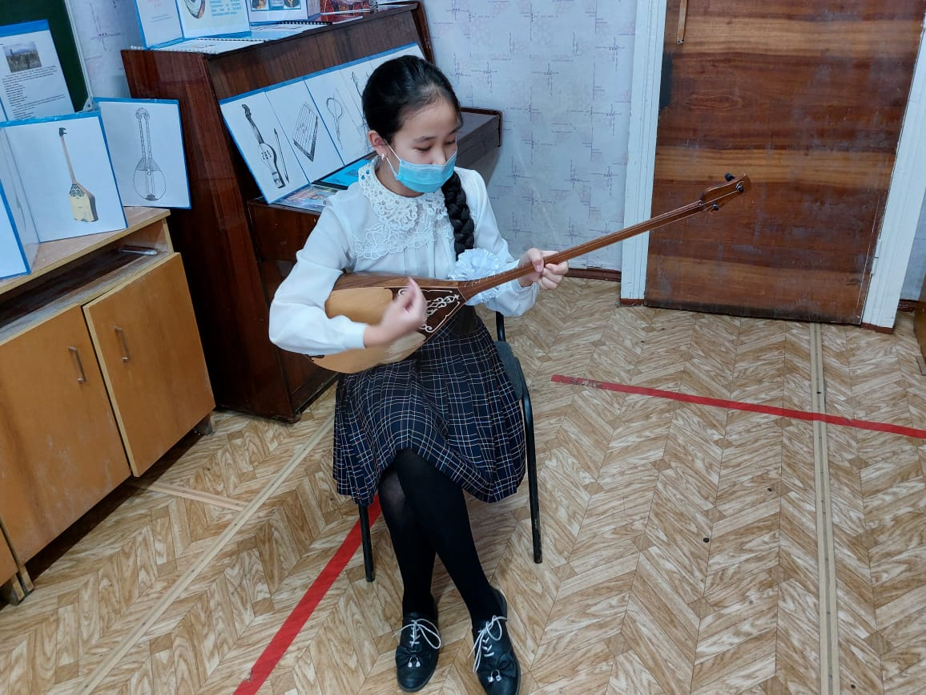

Жюри оценивала научные проекты по актуальности разработки, творческий подход защиты и предоставление на суд зрителей. Считаем, что наши дети хорошо справились с заданием, проекты были конкретные, жизнь описания Дины апай они смогли донести и рассказать в своем понятие. Рассказали на какие источники они опирались при подготовке научных проектов- это интернет, статьи из газет и журналов, прослушивания кюйев, индивидуальная и помощь родителей в подготовке проектов. Можно сказать , что дети поработали очень ответственно, проявили смекалку и самостоятельность в выборе материала для своей проектной работы.

Знакомя обучающихся с великими и творческими людьми из Казахстана, в том числе и на образовательных предметах мы с детьми погружаемся в музыку великой степи, родного отечества, мир прошлого кочевничества, обычаи и традиции казахского народа. Таким образом, у обучающихся формируется патриотическое сознание, любовь к Родине, почитание народного наследия, стремление к дальнейшему развитию творчества и следование примеру великих людей казахской степи. Мы с Вероникой Владимировной считаем, что мы смогли донести до детей любовь и сознание к своему родному краю, к творчеству наших великих людей , о значимости в воспитании этих людей для подрастающего поколения.

Подведя итог нашего конкурса научных проектов, хочу сказать что поставленной цели мы добились, дети творческий и ответственно отнеслись к своим проектам, смогли защитится и донести до слушателей, что они хотели рассказать о творчестве великой Дины апай.

Комиссия рассмотрев дидактический материал, проекты, прослушав защиту детей своих научных проектов пришли к единому мнению. Дети справились с заданием, и будут награждены согласно достижений. Директор школы Журмаганбетов Сат Жаксылыкович поздравил учащихся и педагогов с проведением и подготовкой конкурса научных проектов пожелал успехов всем, сказал, что дети очень ответственно отнеслись к проекту **«Күй анасы Дина»** и смогли каждый в своем понимании защитить проект всем и приступил к награждению. Награждение начал с занявших 3 место- Аскарова Алуа, 2 место- Болат Ажар, Абикенова Саина, ,1 место Орынбай Жанерке, Әбдісәлім Нұрдаулет (2 класс народных инструментов).

**Аскарова Алуа-3место Абикенова Саина-2место**

 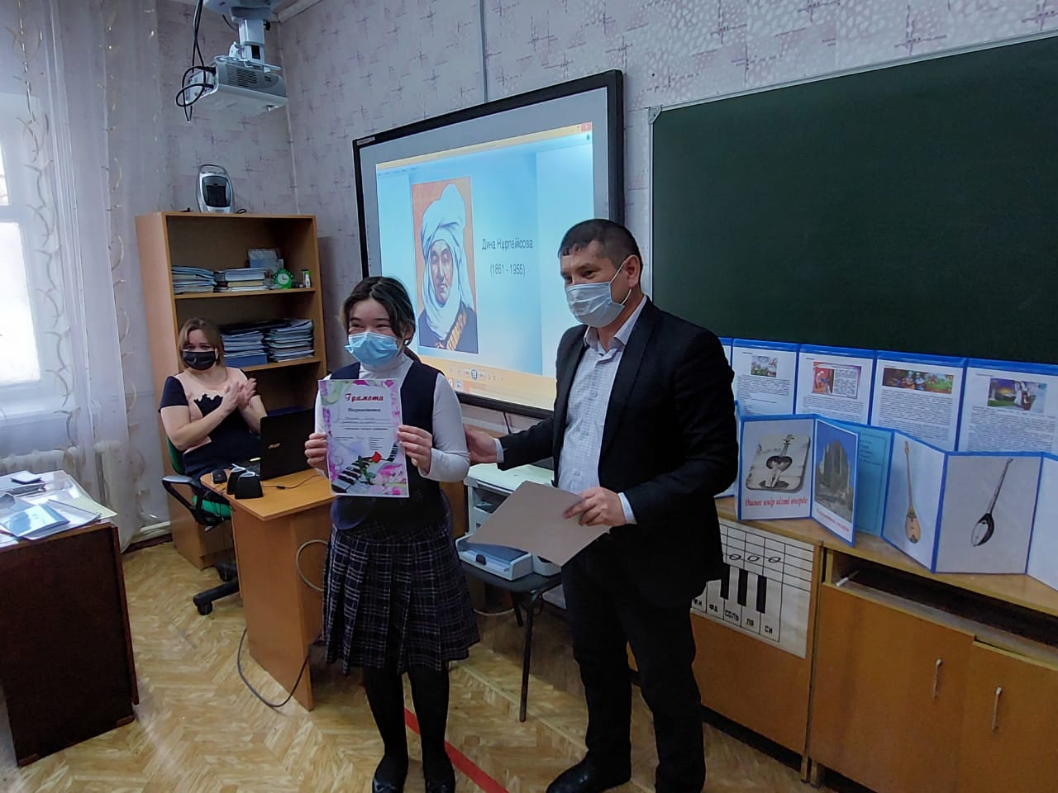

**Болат Ажар-2место Әбдісәлім Нұрдаулет-1 место**

 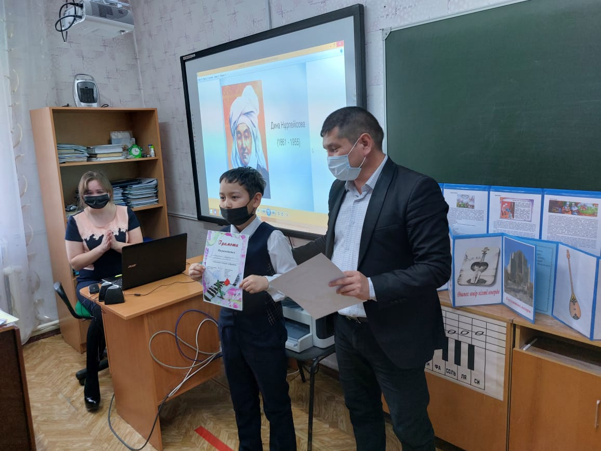

**Орынбай Жанерке-1 место**

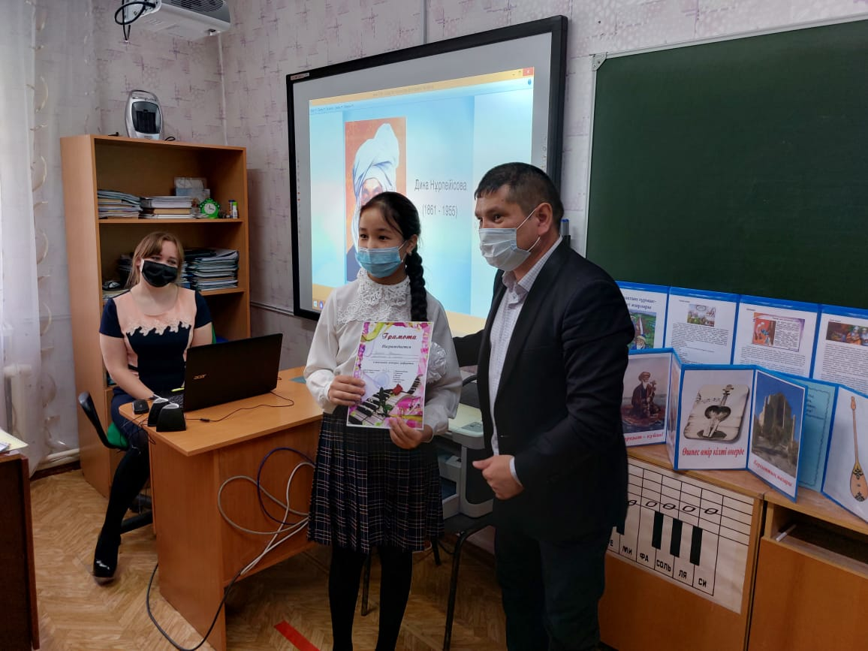

Дети и педагоги участвовавшие в конкурсе научных проектов **«Күй анасы Дина»**

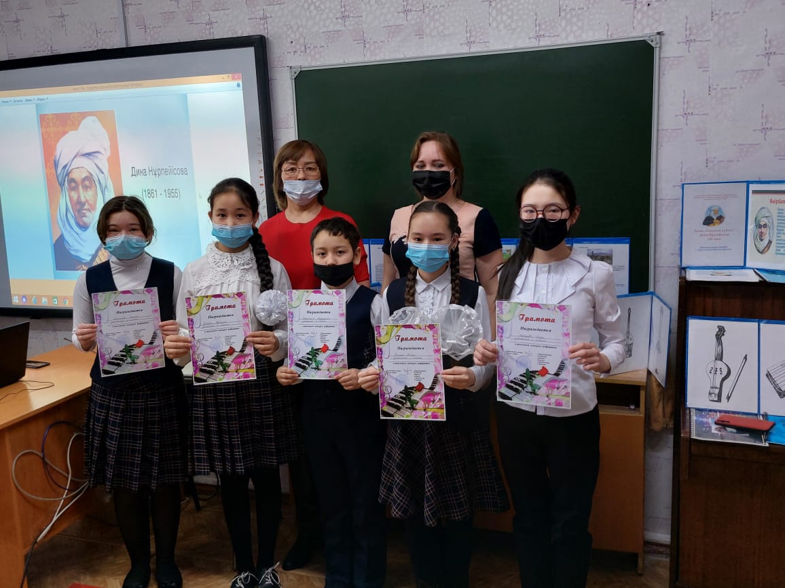

Мероприятие завершилось общей фотосессией.